**« Балалар әлемі – музыка аспаптарымен»**

**Мақсаты:**Музыка аспаптарын естеріне сақтау: барабан,бубен,қоңырау, металлофон, қасықтар, асатаяқ.т.б

Сөйлем қорын көбейту. Музыкалы-театрға ойын арқылы қызығушылықтарын ашу.Балалардың эстетикалық сезімдерін музыка аспаптарына тәрбиелеу.

Қолданылатын : Музыкалық аспаптар, қоробшалар, бос қаңылтыр ыдыстар, горох, кішкене тастар,моншақтар, үйшік, қоян ,аю, түлкі, тышқан .

ҰОҚ

«Марш» Е Тилечеева

«Жүгіреді балалар»

Музыка жетекшісі:

Бүгін мен сендерді ертегі желісімен музыкалық аспаптар әлеміне шақырамын Сендер ертегі лерді ұнатасындар ма ?

(Бұрышта үйшік орналасқан, ішінде қоян, аю, түлкі, тышқан.т.б аңдардың ойыншықтары)

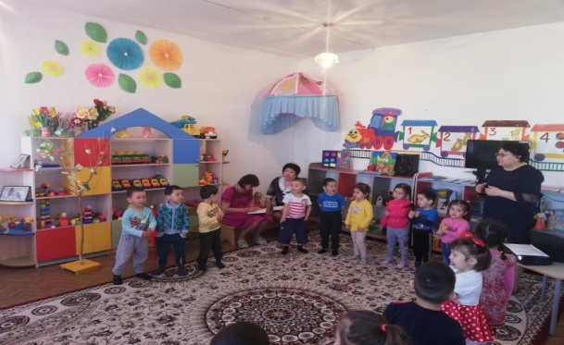Қараңдаршы балалар сендерге көптеген қонақтар келіп отыр. Қонақтармен амандасайық. Алдымен көңіл- күйіміз жақсы болу үшін сөздік ойын ойнап жіберейік**«Таң»** Таңмен бірге оянып

Әндетеді 100 бала

Әндетеді 100 кірпі (пр-пр-пр)

Әндетеді 100 ара (з-з-з)

Қонжықтарда қалыспай ,

ырылдайды тоқтамай (р-р-р)

Әндетеді мысықтар (Мяу-мяу-мяу)

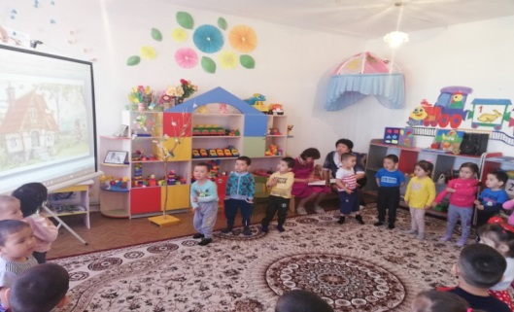 Көңілдене тұрамыз

Әндетеміз бәріміз ( Ля-ля-ля)

Сілеметсізбе қонақтар

Сәлеметсіз бе достар!

**Музыка жетекшісі:**

Ашық алаңқайда,

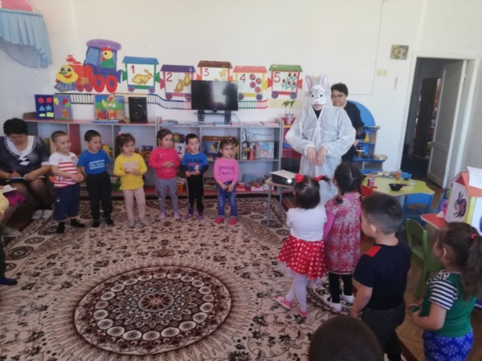Үйшік тұр кішкентай.

Аласа да емес, биік те емес.

Осы үйшікте –

Тықырлауық тышқан,

Бақылдауық бақа,

Қорқақ қоян,қу түлкі, қорбан аю өмір сүріпті.

Кәне балалар үйшіктің есігін қағып , қім тұрады екенін білейік.

**«Зайчик»** муз Тиличееваныкі (музыка әуеніне қоян секіріп шығады ,қолында қоңырауы бар)

**Қоян:** (Үнтаспадан дауысы естңледі)

Сәлеметсіз бе балалар ! Менің жұмбағымдың шешуін тапсаңдар, сендермен ойын ойнаймын.

Күміс алмұрт-тілі бар

Сыңғырлаған үні бар!

(қоңырау)

Бұл не балалар ?

Жақсы балалар ,ендеше менің ойнымды ойнауға шақырамын.

Ойын: « Қатты –жәй сыңғырлауық »

« Жәй-жәй сыңғырла

Ешкім сені естімесін

Қатты, қатты сыңғырла

Сені бәрі естісін»

**Қоян:** жәрайсындар балалар ,сендер қоңырауда жақсы ойнайсындар екен. Орманға барып қөжектеріме осы ойынды үйретемін. Сау болыңдар!

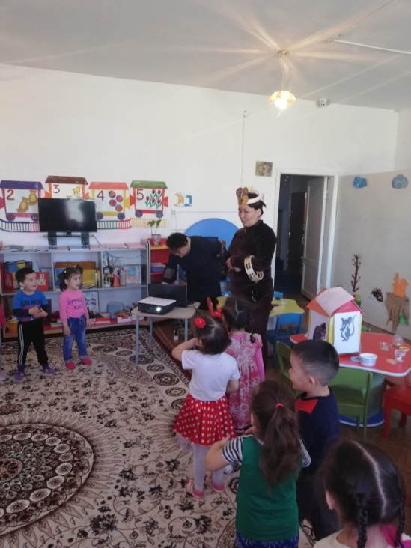**Музыка жетекшісі:** Тағыда үйшіктің есігін қағайық. Мында тағы қандай аң бар екен?

**« Аю»** музыкасы естіледі

Аю: (Үнтаспадан дауысы естңледі)

Сәлеметсіз бе балалар! Мен аюмын ,сендермен ойын ойнауға келдім

Менің қолымда не ? Қандай аспап?

« Бубен»-балалардың жауабы.

**«Бубен мен ойын»**

**Музыка жетекшісі:** Рахмет саған аюжан балалардың көңілін көтердің.

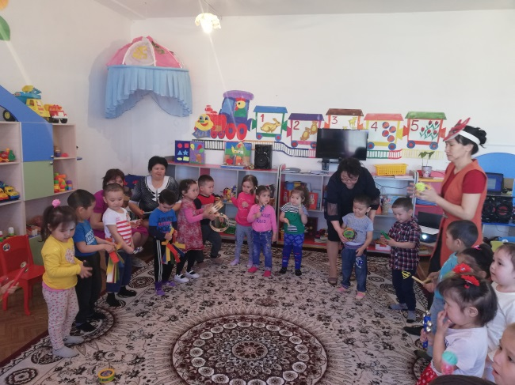Аю: мен кетейін ормандағы достарыма осы ойынды ойнатқым келіп тұр. Сау болыңдар!

**Музыка жетекшісі:** Тағыда есігін қағайық

**Түлкі:** (Үнтаспадан дауысы естңледі)сәлеметсіз бе балалар!

мен түлкімін

Менде осындай аспаптар бар ,сендермен көңілді

оркестр құрып ойнағым келіп тұр. **Музыка жетекшісі:** Балалар кәне бәріміз шеңбер құрып түлкімен бірге аспаптармен ойнайық

**« Көңілді оркестр»**

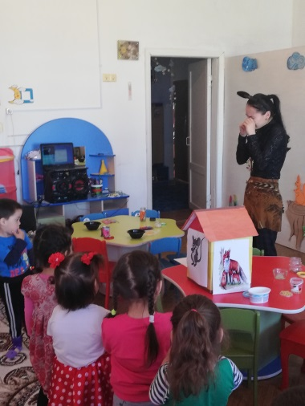**Түлкі :** Рахмет сендерге мен осы ойнымды ормандағы достарыма көрсетейін.Сау болыңдар!

Осы сәтте біреудің жылаған дауысы шығады

**Музыка жетекшісі:** балалар үйшікте біреу жылап жатқан сияқты

( ішінен тышқан шығады жылап)

**Музыка жетекшісі:** Тышқан саған не болды? Неге жылайсың?

**Тышқан:.** мені алдап түлкі аспаптарымды алып қашып кетті. Мен балларға не көрсетем.

**Музыка жетекшісі:** Жылама тышқан қазір бірдеме ойлап табамыз.

Сендерден сұрағым келіп тұр балалар, бүгін сендер музыка аспаптарды тыңдадыңдар, ойын ойнадыңдар , Осы аспаптарды қалай айтамыз?

(Балалар шұла аспаптар)

**Музыка жетекшісі:** Өте дұрыс шулы аспапатар деп айтамыз,олар музыка әуенін өз дыбысымен толықтырады. Балалар қалай ойлайсыңдар? біздің айналамызда қоршап тұрған заттарда дыбыстар бар ма?

**Музыка жетекшісі:** Ия дұрыс айналымз щу дыбыстармен толы

**Іс-тәжіребе** **« Айнала дыбыстар»**

Музыка жетекшісі балаларға тыңдауды ұсынады

Қағаздың дыбысын, ағаш таяқтың дыбысын, ыдыстардың ,ілгектің дыбысын ,көп кілттердің дыбысын, тарақтың дыбысын.

**Қорытынды:** Біздің айналамыз толы дыбыстар, әр заттың дыбысы бар.

Сондықтан Тышқанға шулы аспаптарды өз қолдарымызбен жасап берейік

Бүгін біз осы жерден шеберхана ашамыз, шулы аспаптарды дайындаймыз

Балалар қараңдаршы , үстел үстінен нені көріп тұрсындар ?

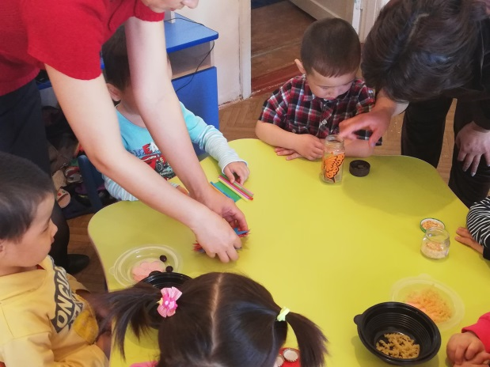( бос пластмас шынылар,горох, бос қөрапшалар, қарандаштар, т,б )

**Балалар шеберханасы**

**Тәжіребе бөлімі:** Балалар музыкалық аспаптар дайындайтын құралдарды алып жасайды. Музыка жетекшісі мен тәрбиеші көмектеседі.

Тәжірибенің соңында әр балада өз қолымен жасаған бір аспап болады.

**Музыка жетекшісі:**

Қарашы тышқан қанша шулы аспаптар дайындады балалар?

Осы жасаған аспаптармен оркестр құрып ойнайық

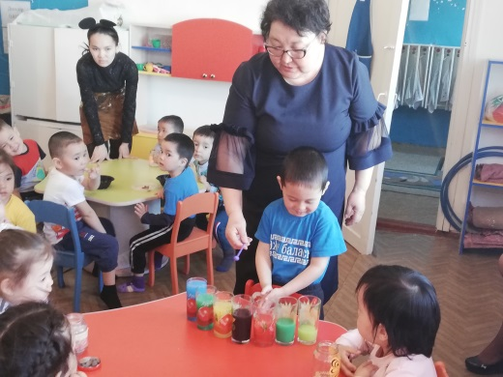

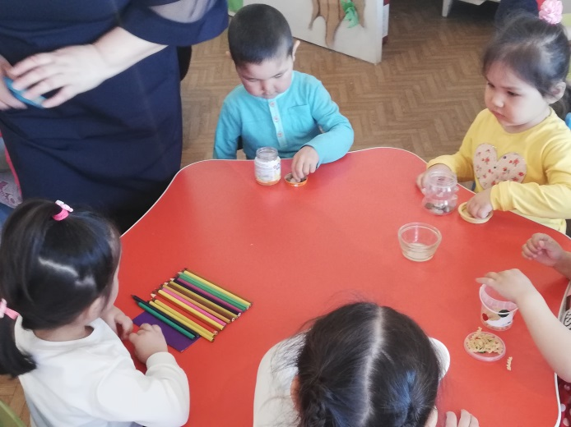

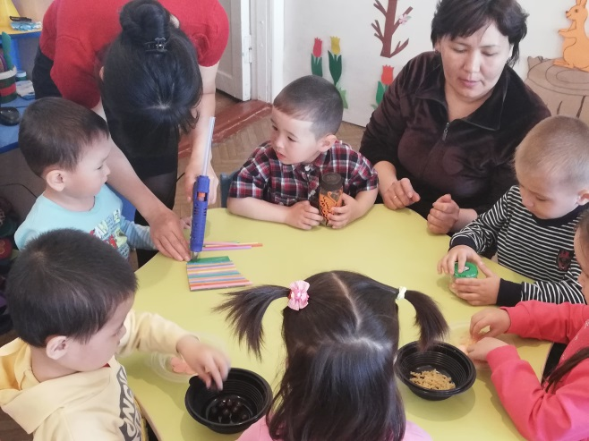

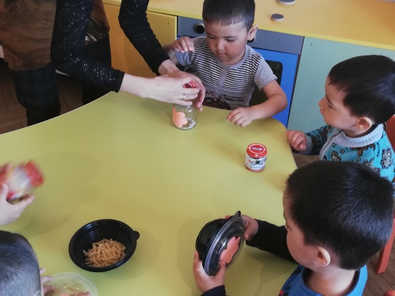

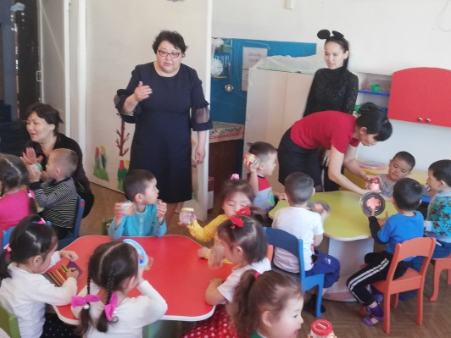

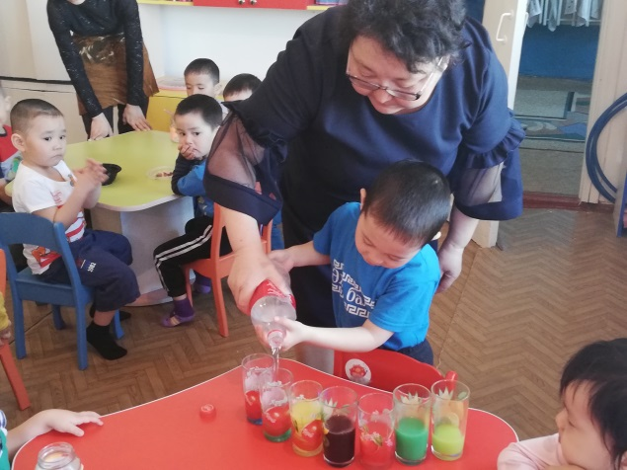

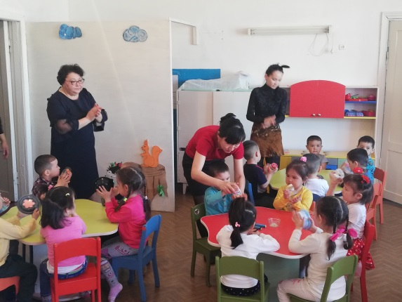

**« Оркестр»**  - «Бәріміз музыкантпыз»

**Тышқан**: Рахмет балалар, орманға барып достарыма осындай аспаптарды жасауға үйретемін. Сау болыңдар!

**Музыка жетекшісі:** жарайсындар балалар ! Сендерге біздің оқу қызметіміз ұнады ма? Не ұнады сендерге? Қандай аңдар үйшікте тұрады?

Қоян қай аспапта ойнады?

Аю? Ал тышқанға қандай аспаптарды жасап бердік?

Жақсы балалар, сендер оқу қызметіне өте жақсы қатыстыңдар ,рахмет сендерге. Сау болыңдар!